
Алматы облысы Іле ауданының ауылдық округтерінің шекараларын белгілеу туралы
Алматы облыстық мәслихатының 2018 жылғы 6 наурыздағы № 28-148 шешімі және Алматы облысы әкімдігінің 2018 жылғы 6 наурыздағы № 104 қаулысы. Алматы облысы Әділет департаментінде 2018 жылы 26 наурызда № 4591 болып тіркелді
"Қазақстан Республикасының әкімшілік-аумақтық құрылысы туралы" 1993 жылғы 8 желтоқсандағы Қазақстан Республикасы Заңының 11-бабының 2) тармақшасына сәйкес, Алматы облысының мәслихаты ШЕШIМ ҚАБЫЛДАДЫ және Алматы облысының әкiмдiгi ҚАУЛЫ ЕТЕДI:
1. Қоса беріліп отырған схемалық карталарға сәйкес Алматы облысы Іле ауданының ауылдық округтерінің шекаралары белгіленсін:
жалпы алаңы 5003,0404 гектар болып КазЦИК ауылдық округінің шекарасы;
жалпы алаңы 82212,972 гектар болып Байсерке ауылдық округінің шекарасы;
жалпы алаңы 46547,097 гектар болып Ащыбұлақ ауылдық округінің шекарасы;
жалпы алаңы 2295,7829 гектар болып Энергетик ауылдық округінің шекарасы;
жалпы алаңы 120523,87 гектар болып Қараой ауылдық округінің шекарасы;
жалпы алаңы 151218,29 гектар болып Жетіген ауылдық округінің шекарасы;
жалпы алаңы 72166,465 гектар болып Междуреченск ауылдық округінің шекарасы;
жалпы алаңы 3508,8608 гектар болып Чапаев ауылдық округінің шекарасы;
жалпы алаңы 294606,20 гектар болып Күрті ауылдық округінің шекарасы.
2. Осы бірлескен Алматы облыстық мәслихатының шешімі мен Алматы облысы әкімдігі қаулысының орындалуын бақылау облыс әкімінің орынбасары С.Бескемпіровке жүктелсін.
3. Осы бірлескен Алматы облысы мәслихатының шешімі мен Алматы облысы әкімдігінің қаулысы әділет органдарында мемлекеттік тіркелген күннен бастап күшiне енеді және алғашқы ресми жарияланған күнінен кейін күнтізбелік он күн өткен соң қолданысқа енгізіледі.
Алматы облыстық мәслихаты
сессиясының төрағасы | Ә. Қыдырманов
Алматы облысының әкімі | А. Баталов
Алматы облыстық мәслихатының хатшысы | С. Дүйсембінов

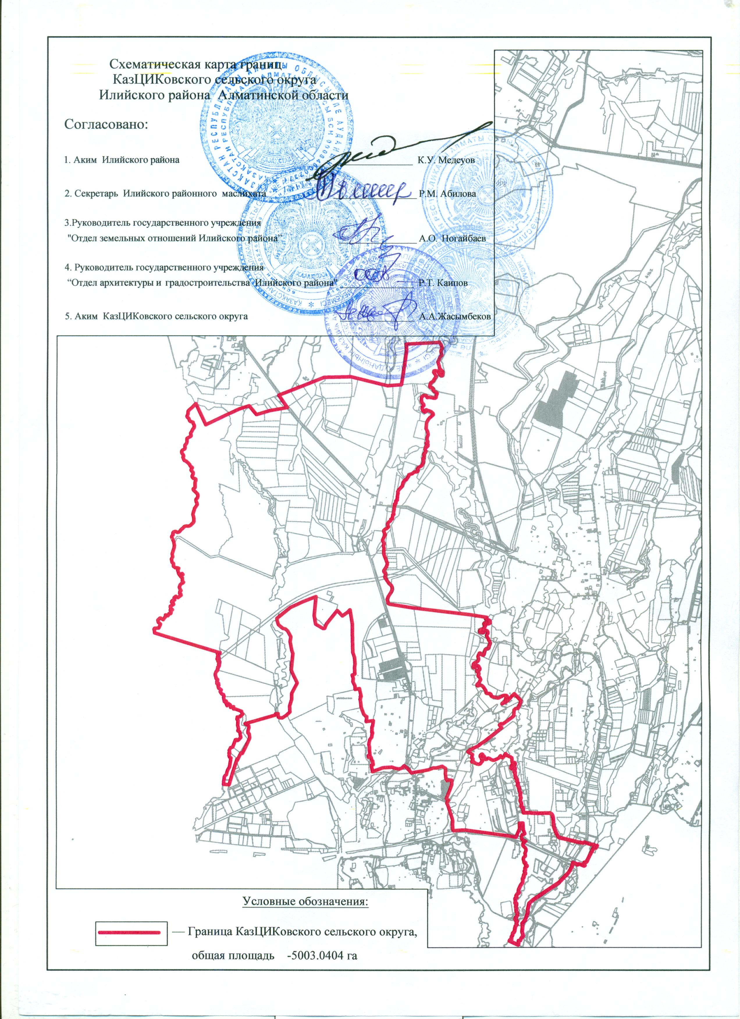

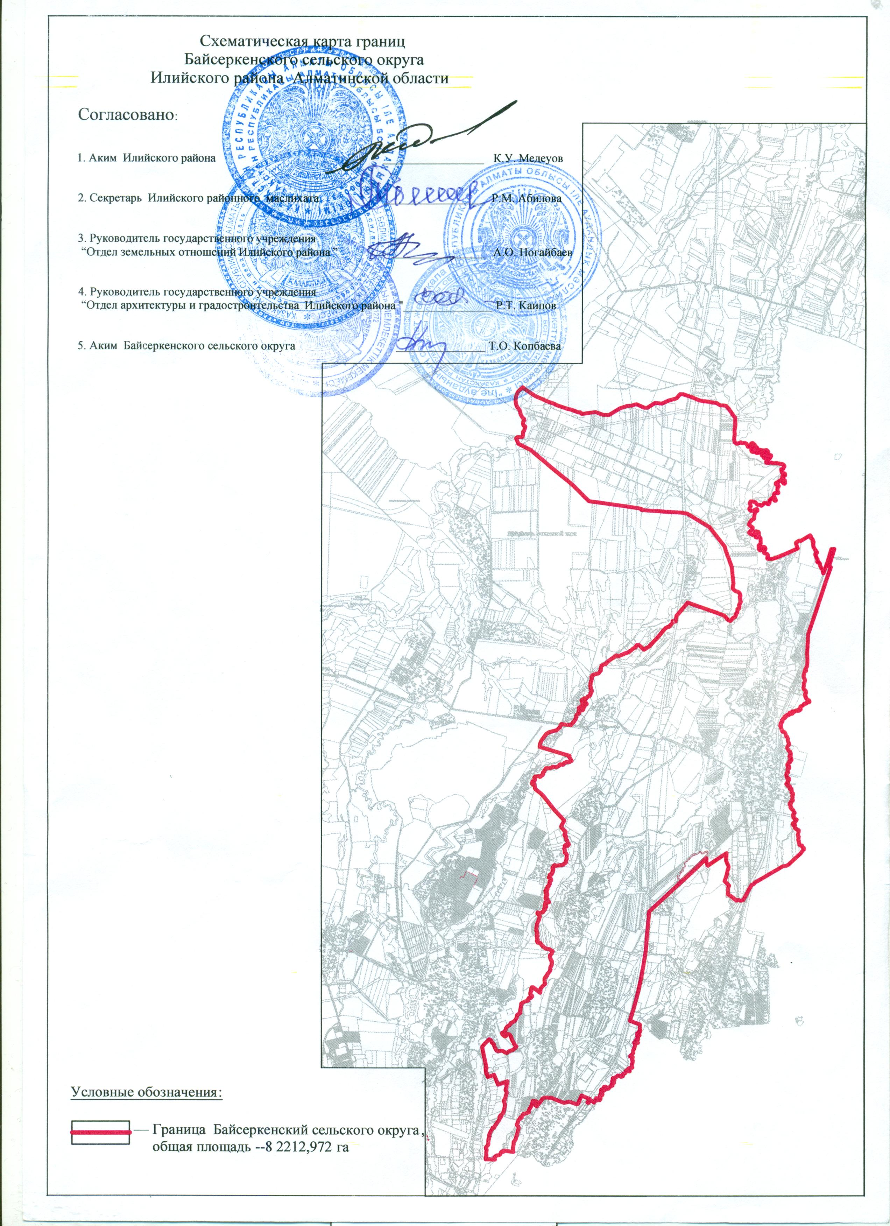

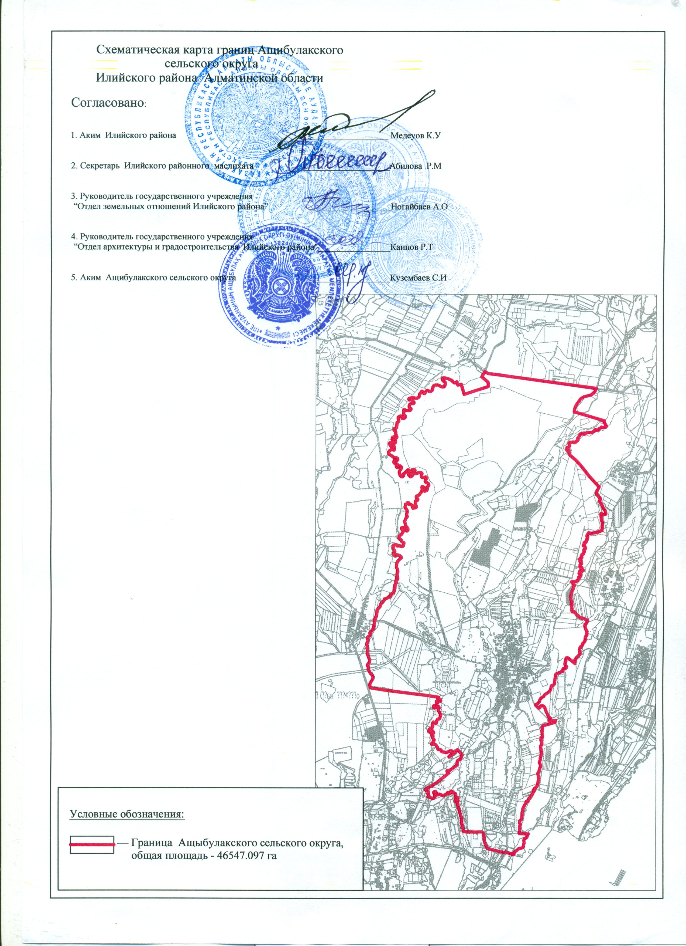

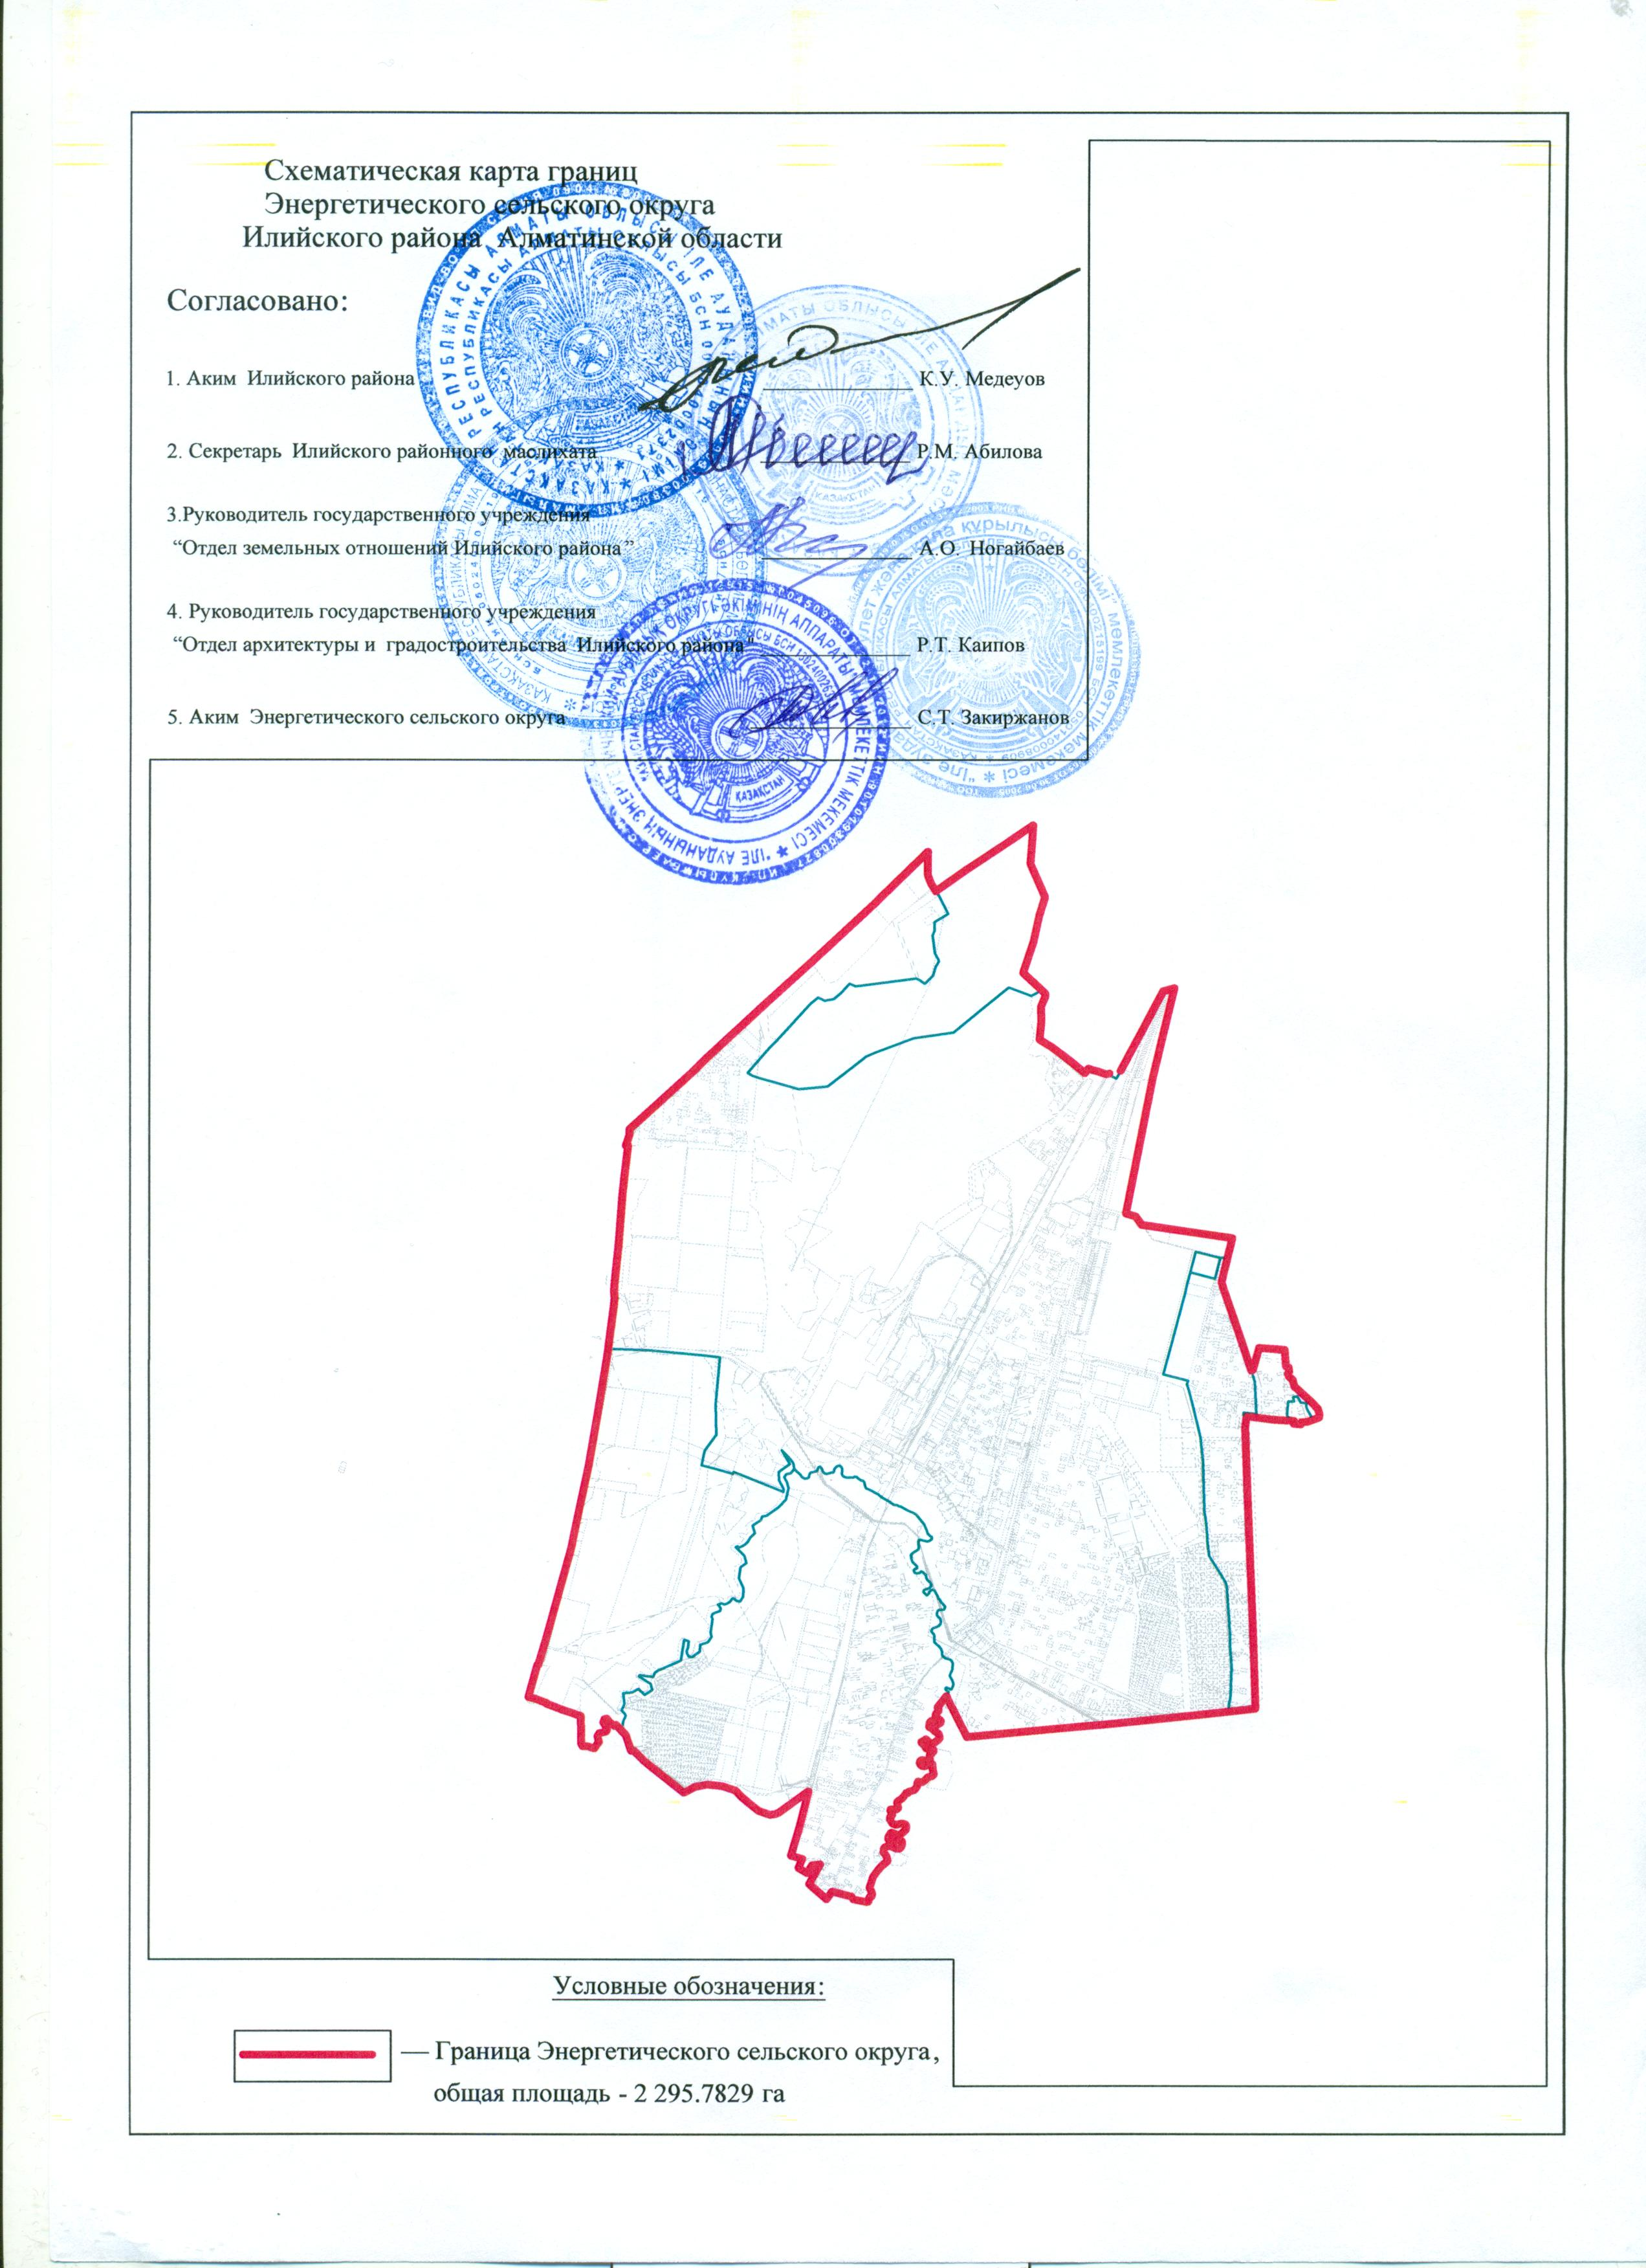

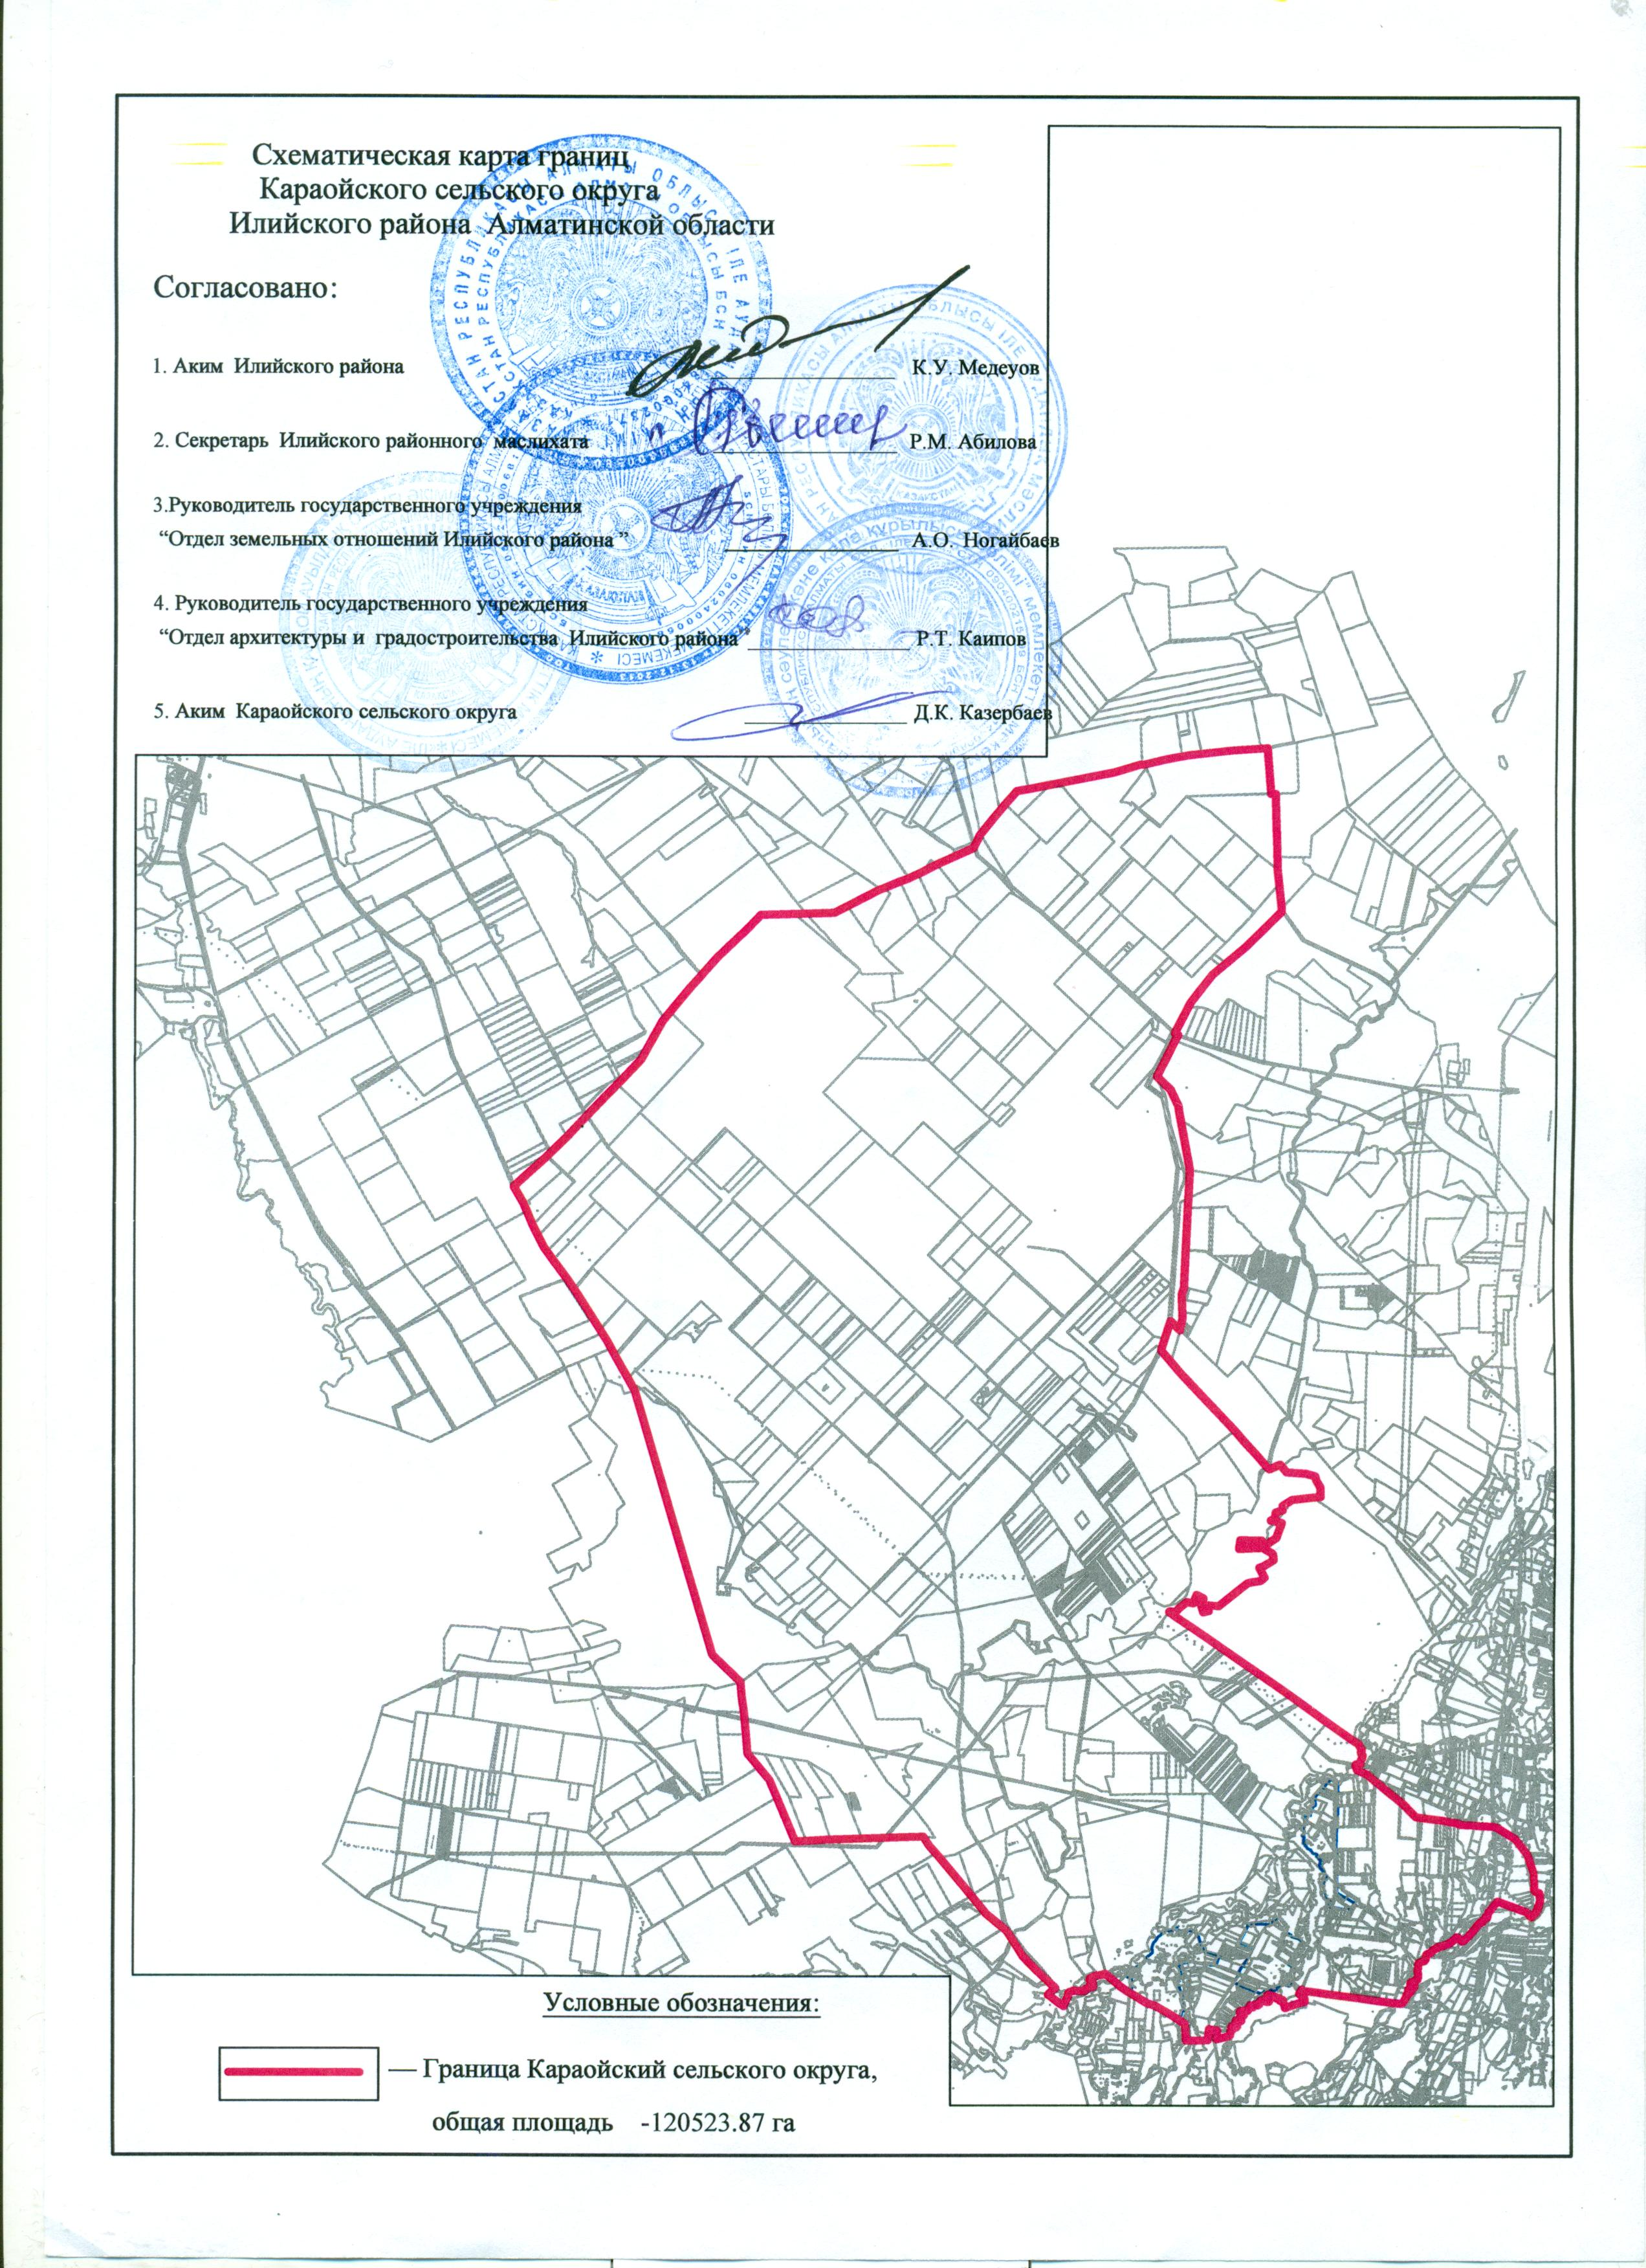

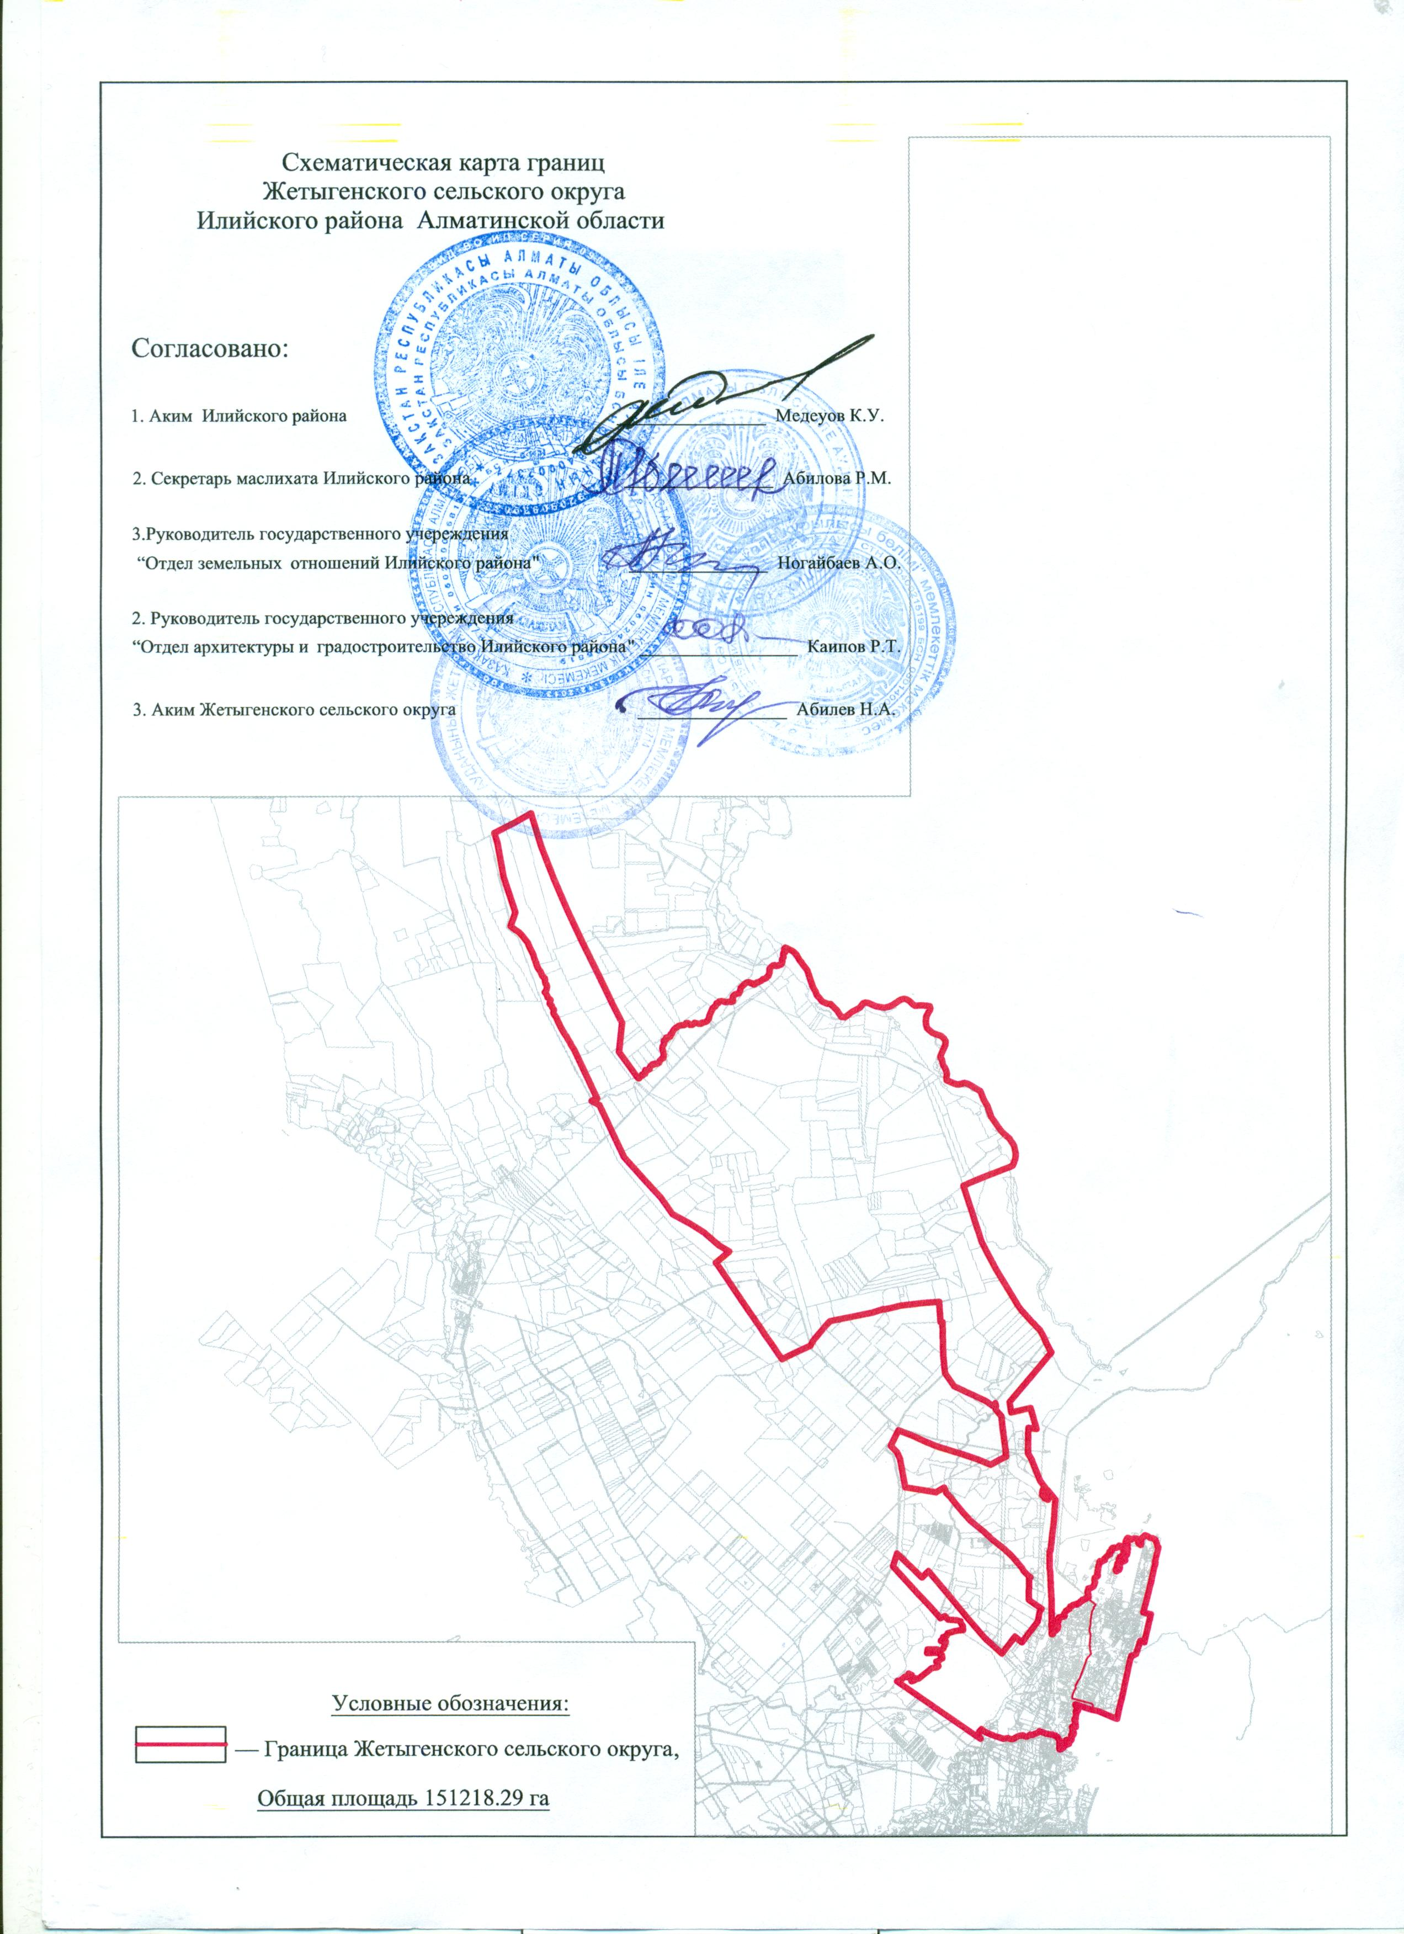

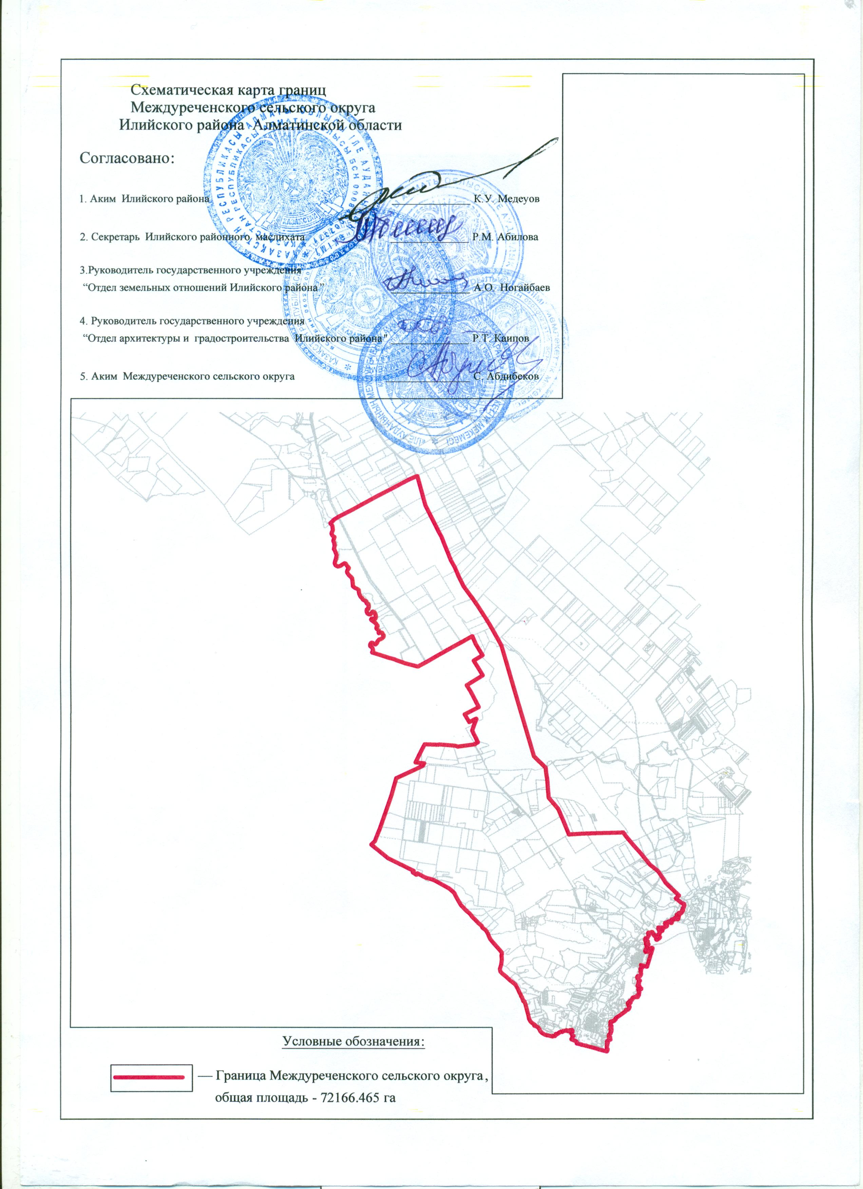

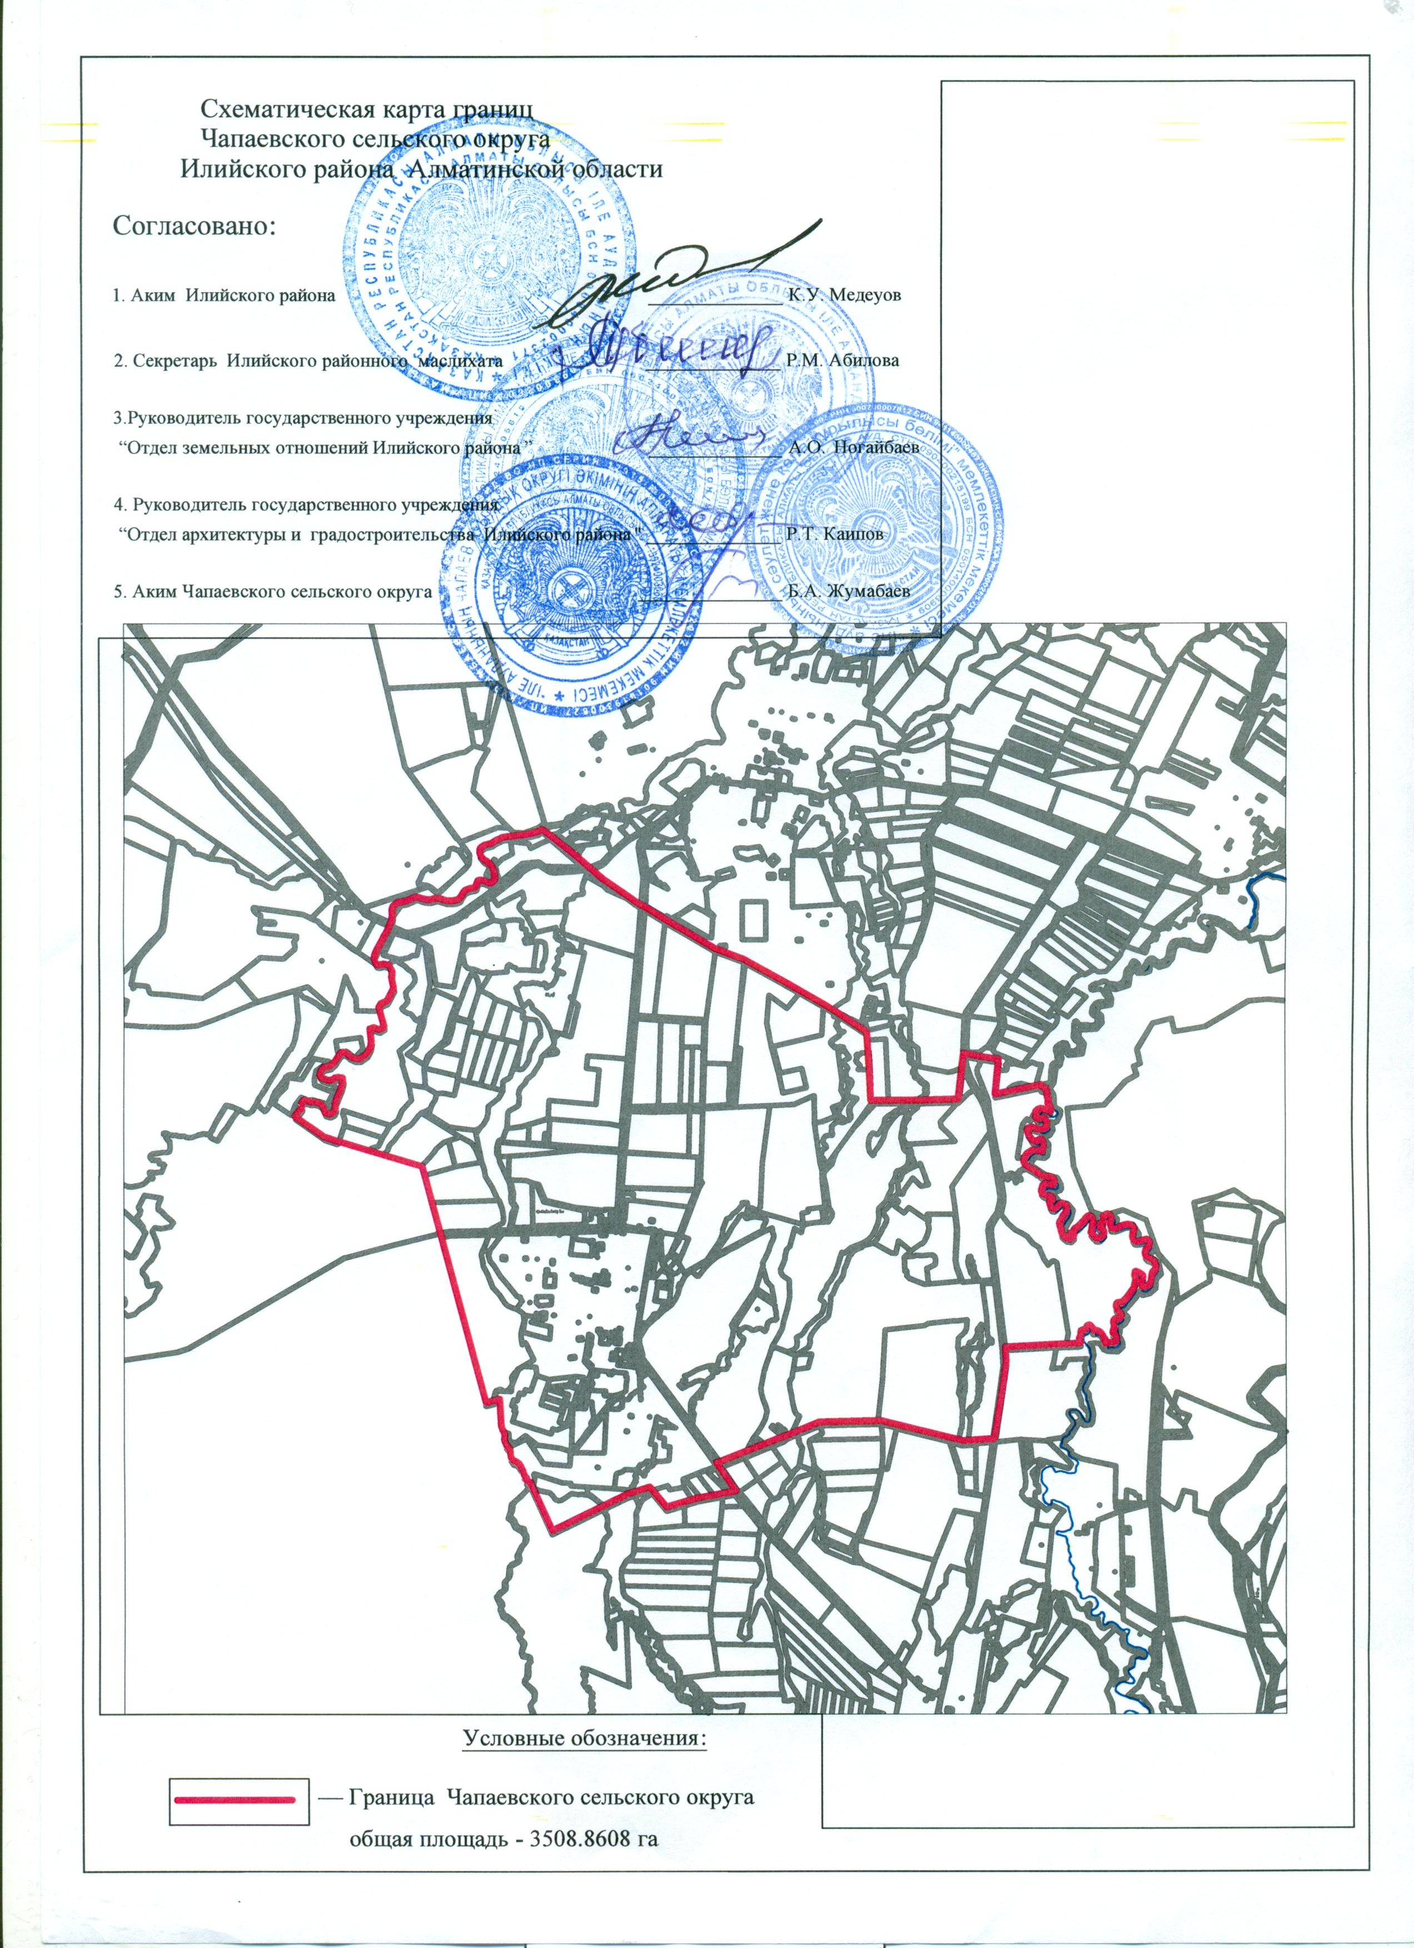

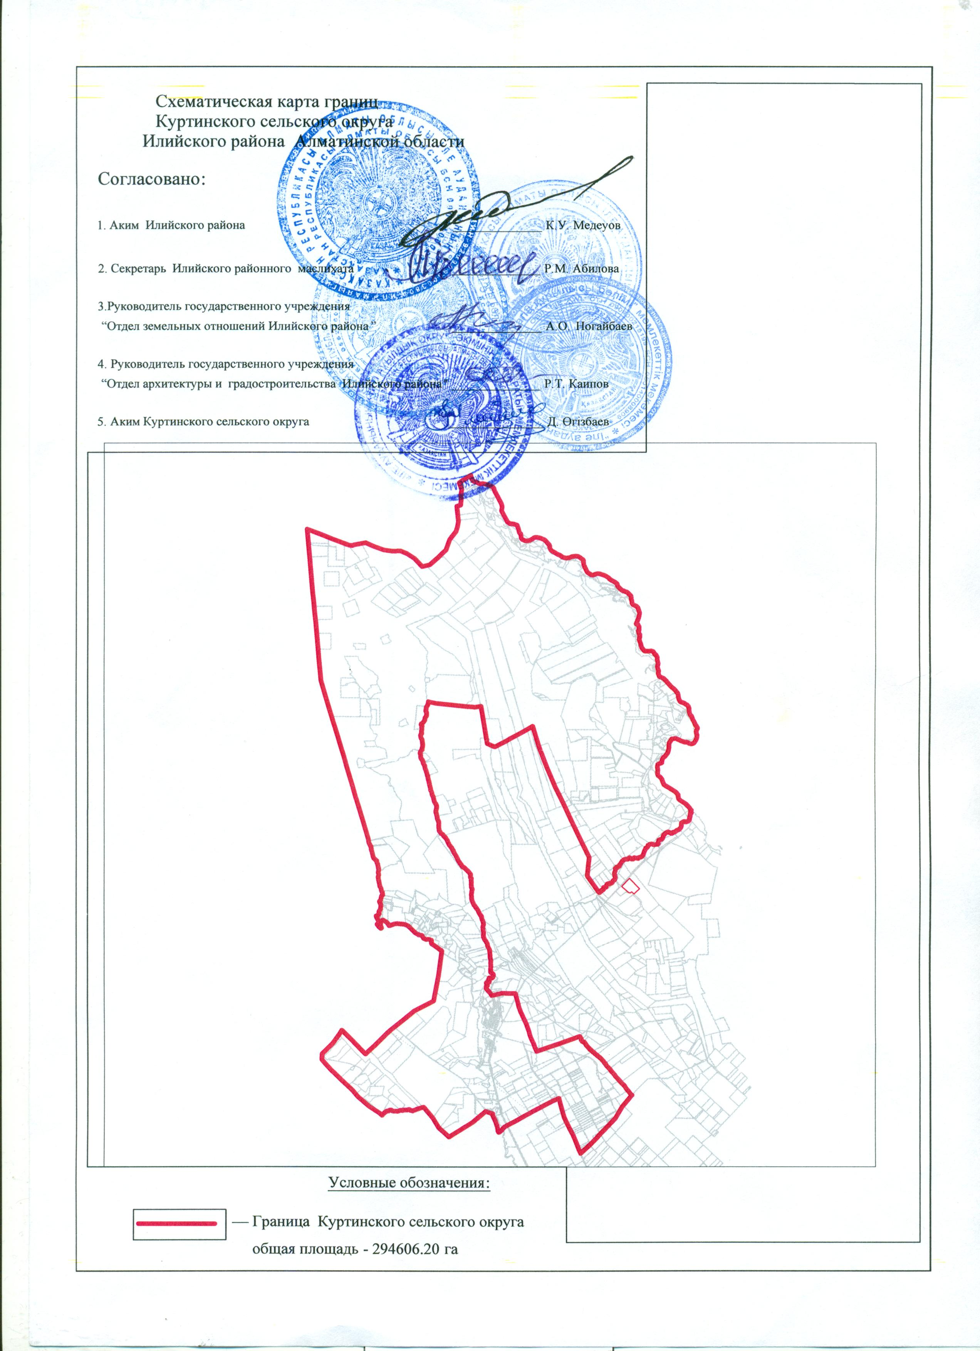

© 2012. Қазақстан Республикасы Әділет министрлігінің «Қазақстан Республикасының Заңнама және құқықтық ақпарат институты» ШЖҚ РМК

